Jazyk, jazykověda, přístupy k jazyku, metody zkoumání

Co můžeme říct o těchto větách?

(1) Onmogelijke dit een was opdracht.

(2) Ik heb honger.

(3) Hij moet weten waarom weggaat.

(4) Marilyn Monroe wil president van Nederland worden.

(5) De tlint is biert.

- uživatelé jazyka na základě své znalosti jazyka umí říct, co je správně a co je špatně. Ta znalost je abstraktní, známe obecná pravidla, jak tvořit věty a vlastně ta pravidla jsou nevědomá. Když nám někdo ukáže předmět a řekne, že je to plert, a dá nám dva, tak řekneme, že jsou to dva plerty. To znamená, že máme povědomí, jak náš jazyk funguje a jsme tvořiví a umíme ona pravidla nějak použít.

V jazyce a v jazykovědě se budeme zabývat tím, co je to jazyk a jak funguje. Budeme jej popisovat a hledat třeba paralely mezi dvěma jazyky a jejich fungováním.

Jazyk – Taal:

Taal

- Wat is taal:
- Welke onderdelen van de taal onderscheiden we?

„Jazyk je univerzální dorozumívací prostředek celospolečenské povahy, nástroj myšlení a prostředek sloužící k ukládání lidských zkušeností a k rozvíjení národních kulturních tradic. Má systémový a znakový charakter.“

Jazyk je čistě lidským a neinstinktivním způsobem komunikace myšlenek, citů a tužeb prostřednictvím systému vědomě vytvářených symbolů. Tyto symboly jsou v prvé řadě zvukové (vytvářené tzv.řečovými orgány). (Edward Sapir)

Wanneer wij mensentalen bestuderen, benaderen we wat men kan noemen ´de essentie van mens zijn´, de onderscheidende eigenschappen van de geest, die, zover we het weten, uniek zijn in de mens (Noam Chomsky: 1972)

DP: komunikace
CP: sdílen jedním národem, aby se dal používat – existují i idiolekty
NM: myšlení je zprostředkováno mozkovou činností, jazyk je nástroj, kterým se toto myšlení zhmotňuje – jazyk a myšlení jsou tedy dva jevy, ale úzce spolu souvisí
SZCH:

jazyk: a) komunikační funkce, b) struktura – systém pravidel utvářející gramatiku jazyka, c) lidé pomocí jazyka sdělují nějaký význam

jazyky – natuurlijke talen (NT) x kunsttalen (KT) x dierentalen (DT)

NT - universalia
- všechny NT mají nějakou strukturu, gramatiku a jsou si nějak podobné a určité aspekty sdílí. Tyto aspekty jsou tedy univerzální, proto byla definována tzv. jazyková univerzália.
- ještě jeden aspekt, kterým se přirozené jazyky, tedy lidské jazyky liší od jiných, třeba od zvířecích je tzv. dubbele articulatie (dvojí artikulace)
Jde o to, že slova v jazyce mají samy o sobě nějaký význam, ale pokud jednotlivá slova seřadíme do větších celků, mohou vytvořit význam komplexní. Onen komplexní význam se může měnit v závislosti na pořadí slov. Např.
(A. Martinet): taalelementen hebben een eigen betekenis, maar ze kunnen gecombineerd worden om andere betekenissen uit te drukken.
(1) De badmeester heeft de jongen gered. (Plavčík zachránil chlapce.)
(2) De jongen heeft de badmeester gered. (Chlapec zachránil plavčíka.)

- jazyk je také spontánní a kreativní, jazyk se také naučíme osvojením díky interakci s okolím.

DT – zvířata také komunikují, ale jejich řeč je omezená, nespontánní, nekreativní a je v ní málo variace.
nespontánní – reagují na podnět, my mluvíme, kdy chceme

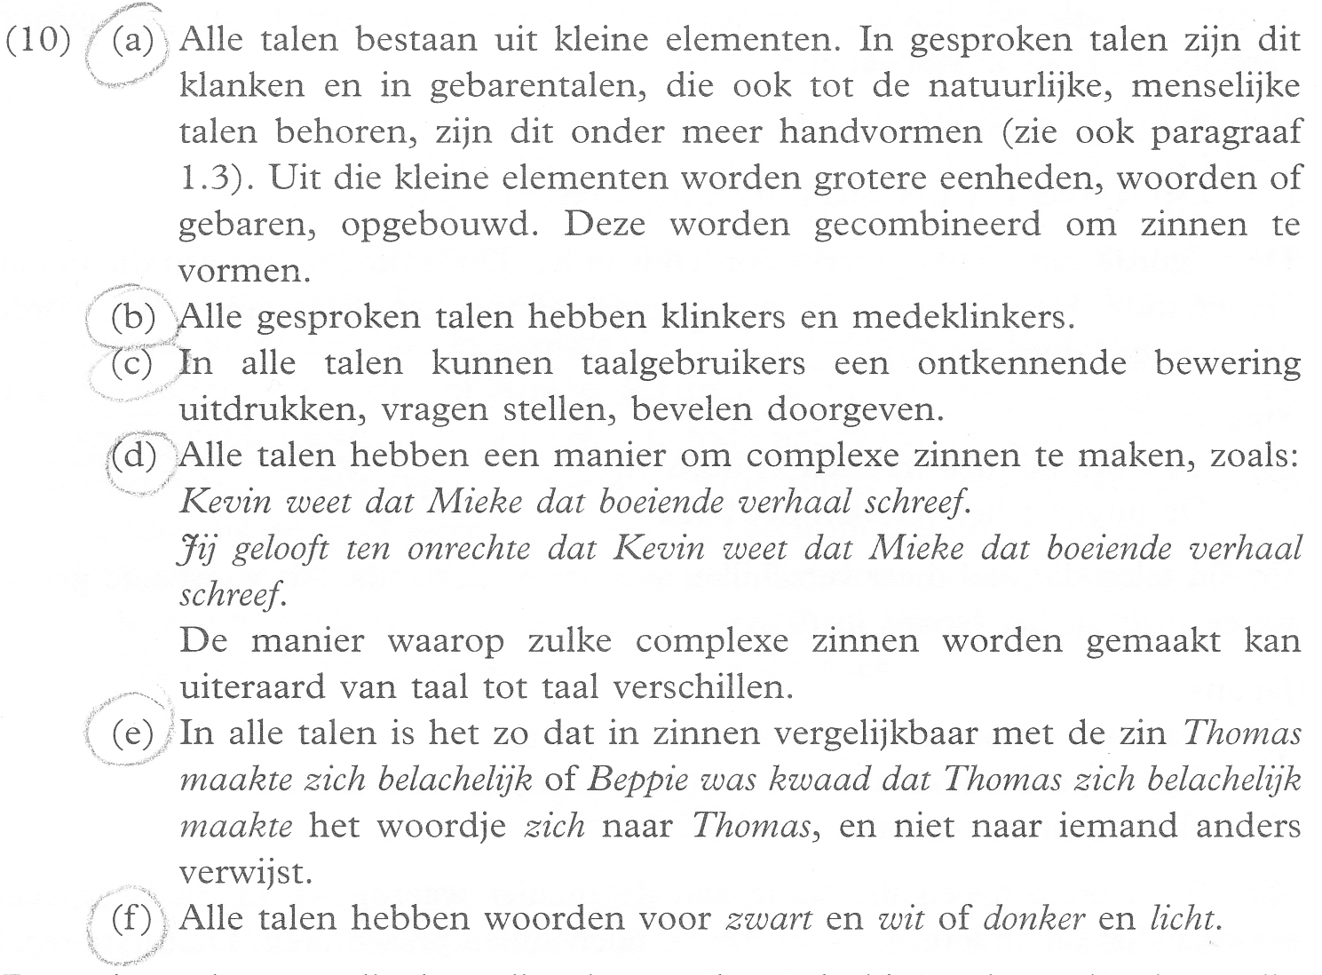

NT – arbitrární , co se týče formy a významu – máme-li S:V:J:Z, tak forma slova nemá nic co do činění s významem. Motivovaná jsou vlastně pouze onomatopoická slova, v nichž zvuk odráží význam
KT – jsou vědomě vytvořené – nepříliš se mění, neosvojují se pomocí akvizice – computertalen
Non-verbale communicatie – omezenější než NT, určitá gesta mají určití význam – poklepat si na čelo – ale je vlastně doprovodná. Nemluvíme u ní o dvojí artikulaci.

taal van mensen x taal van dieren
Wat zijn de verschillen daartussen?

dieren: weinig flexibiliteit, vaste referentie
mensen: productiviteit, creativiteit, oneindig aantal uitingen
dubbele articulatie

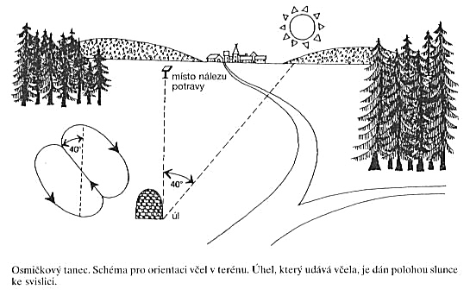

Bijen: signalisatie: optische, akoestische, geur

Chimpansee: - het meest ingewikkelde communicatiesysteem

Papegaai?

Mensen x dieren:
zie boven
dubbele articulatie: (A. Martinet): taalelementen hebben een eigen betekenis, maar ze kunnen gecombineerd worden om andere betekenissen uit te drukken.

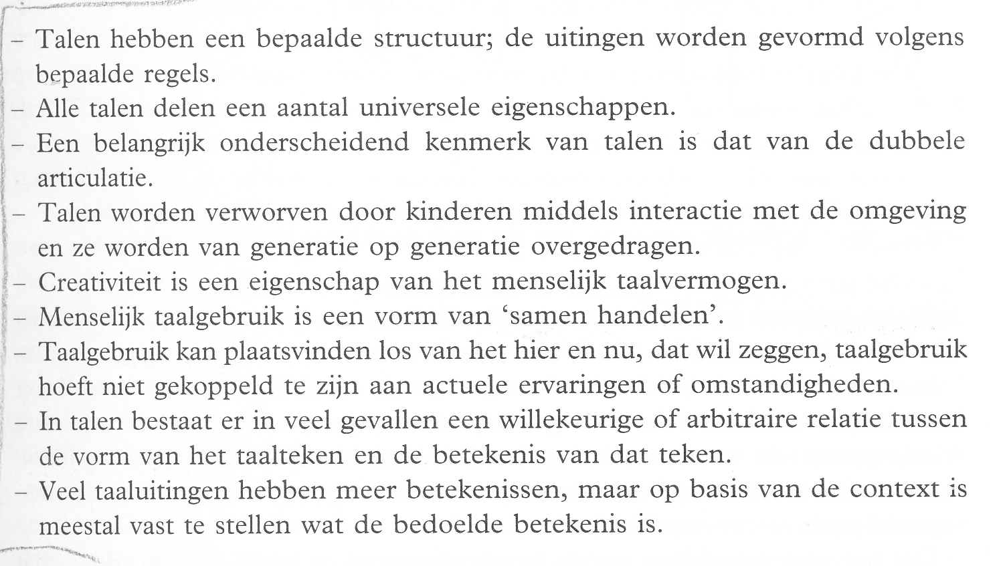

Jazykověda - Taalkunde – taalwetenschap - linguïstiek:

- popisuje jazyk jako systém, jeho pravidla a jeho gramaticku – descriptieve methode, poptom vznikají takzvané deskriptivní gramatiky jazyka, tedy popisné. Třeba Cvrčkova Mluvnice současné češtiny, nebo ANS.
- jiný způsob využívají gramatiky preskriptviní – prescriptieve grammatica – gramatiky pro NT2, které předepisují, jak to má být

další zkoumání jazyka – synchrone en diachrone methode of comparatieve methode,

algemene taalkunde. formuleert algemene kenmerken van talen en de ontwikkeling ervan, zoekt naar verschijnselen die de talen gemeenschappelijk hebben – de zgn. linguïstische universalia

- toto jsou způsoby a co zkoumá:
- fonetiek, fonologie, morfologie, lexicologie, syntaxis, stilistiek, pragmatiek enz. – jednotlivé roviny

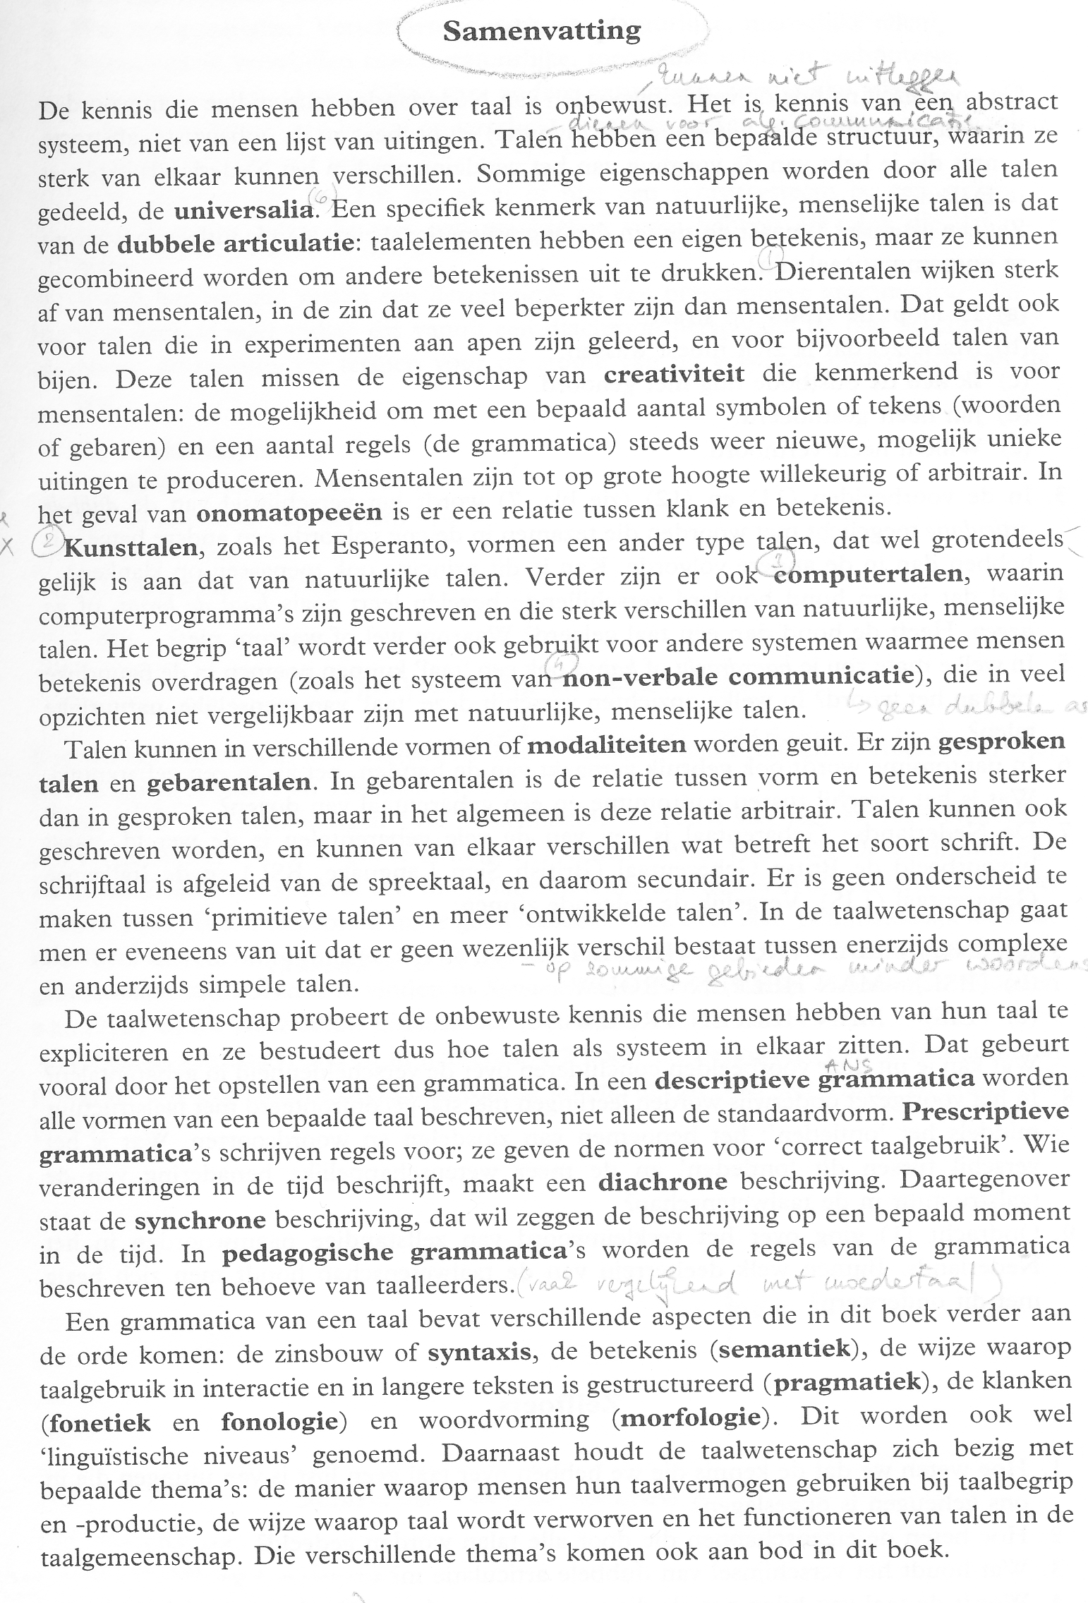

Vraagstukken bij het college van 10 maart 2016

- Jak víme, že naše znalost jazyka není jen seznam určitých vět, které máme uloženy v paměti?
- Co znamená pojem dvojí artikulace?
- Co jsou to onomatopeia?
- Vyjmenujte minimálně tři rozdíly mezi přirozenými a umělými jazyky
- Jaký je rozdíl mezi synchronním a diachronním zkoumáním jazyka?

Handout bij college van 10 maart 2016

TAAL, TAALWETENSCHAP, METHODES VAN TAALONDERZOEK

Definities van de taal:

„Jazyk je univerzální dorozumívací prostředek celospolečenské povahy, nástroj myšlení a prostředek sloužící k ukládání lidských zkušeností a k rozvíjení národních kulturních tradic. Má systémový a znakový charakter.“

Jazyk je čistě lidským a neinstinktivním způsobem komunikace myšlenek, citů a tužeb prostřednictvím systému vědomě vytvářených symbolů. Tyto symboly jsou v prvé řadě zvukové (vytvářené tzv.řečovými orgány). (Edward Sapir)

Wanneer wij mensentalen bestuderen, benaderen we wat men kan noemen ´de essentie van mens zijn´, de onderscheidende eigenschappen van de geest, die, zover we het weten, uniek zijn in de mens (Noam Chomsky: 1972)

Natuurlijke talen x kunsttalen x dierentalen
a) universalia, b) dubbele articulatie, c) creativiteit, d) spontaneiteit, e) taalverwerving

Bron: Taal en taalwetenschap, p. 6 en 13

Taalkunde – taalwetenschap – linguïstiek

Methodes:
A) Descriptieve x prescriptieve
B) synchrone x diachrone methode
C) comparatieve methode

Verdere benaderingen:
D) algemene taalkunde

Deelgebieden van het onderzoek:
- structuuronderzoek: fonetiek, morfologie…

Vraagstukken bij het college van 10 maart 2016
vypracujte písemné odpovědi a odevzdejte v následující hodině vyučující:

- Jak víme, že naše znalost jazyka není jen seznam určitých vět, které máme uloženy v paměti?
- Co znamená pojem dvojí artikulace?
- Co jsou to onomatopeia?
- Vyjmenujte minimálně tři rozdíly mezi přirozenými a umělými jazyky
- Jaký je rozdíl mezi synchronním a diachronním zkoumáním jazyka?

